湖南省大学生研究性学习和创新性实验计划
项 目 申 报 表

项目名称：无毒龙牙百合种球的培育技术研究
学校名称 | 湖南农业大学东方科技学院
学生姓名 | 学 号 | 专 业 |  | 性 别 | 入 学 年 份
郝晓峰 | 201741902233 | 生物技术 |  | 男 | 2017
钟思瑶 | 201741902201 | 生物技术 |  | 女 | 2017
陈 蓉 | 201741902217 | 生物技术 |  | 女 | 2017
指导教师 | 彭国平 |  | 职称 | 副教授
项目所属  一级学科 | 生物学 |  | 项目科类(理科/文科) |  |  | 理科
学生曾经参与科研的情况
1、参与了指导老师与企业合作的龙牙百合种球大田繁育试验工作；
2、阅读了关于龙牙百合种球培育的文献资料；
3、设计了龙牙百合鳞片脱毒种球快繁技术实验方案；
4、学习了植物组培快繁技术操作方法。
指导教师承担科研课题情况
1、主持和参与了虎杖规范化栽培技术（GAP）研究；
2、淀粉酶口服液生产技术研究；
3、邵阳山地烟区“烟-药”套种模式研究与开发；
4、茯苓规范化种质（GAP）技术及深加工研究等21项科研项目的研究；
5、氮硫互作对水稻香气质量影响的生理机制研究（国家自科）；
6、中药白鲜快速繁殖技术的研究。

项目研究和实验的目的、内容和要解决的主要问题
- 龙牙百合的生产现状
百合是是药食两用植物，既可以做蔬菜食用，又可以作为药物进行配方治病；百合品种很多，而龙牙百合是优良的百合品种，产量高、品质好、鳞片片形似龙牙而得名，是市场上最受欢迎的百合商品之一。但生产实际中，龙牙百合病害极其严重，容易引起大面积、成规模性的死苗，导致减产甚至无收。引起死苗的原因有很多。
（1）前茬作物残留病原微生物；
（2）生产过程中，管理不善；
（3）百合种球带病严重(最主要的原因)：
① 龙牙百合长期进行无性繁殖，病菌通过繁殖一代代相传；
② 露地栽培的土传病害、空气传播病害、昆虫传播病害。
其中，种球带病是最严重的病害传播途径，通过传统管理措施的改变无法达到有效控制病害的为害。龙牙百合的病害包括了病毒性、细菌性和真菌性病害，有20多种，百合病害是这些病害的总称。通过组培技术，可以去除种球中所带的病原微生物，获得无病毒、无细菌、无真菌的种球，通过控制条件下的培养，可以获得无病害种球，这对龙牙百合生产效益的提高，安全龙牙百合产品的获得具有重要意义。
- 实验目的
（1）获得对组织培养得到的无毒龙牙百合小种球的培育技术。
（2）实现组织培养快繁技术在龙牙百合育种中的广泛应用，提高龙牙百合种球质量、改善品质。
本项目的研究立足于生产实际，将生物技术应用于无毒龙牙百合种球的培养，获得无毒龙牙百合种球的规模化生产技术，满足生产上龙牙百合生产对无毒种球的大量需求。
- 实验内容
- 选田间病虫危害轻的种球作为材料；
- 茎尖培养法脱毒培育无毒组培种球；
- 采用热处理+茎尖培养+抗病毒药剂综合脱毒技术；
- 诱导愈伤组织培育小种球；
- TRIZOL法提取小种球RNA进行病毒检测；
- 对检测后无毒的小种球进行组培快速大量繁殖；
- 对小种球试管苗炼苗后使用培养基质培养。
- 要解决的主要问题
- 龙牙百合种球脱毒问题；
- 龙牙百合无毒种球组培快繁技术在生产中的应用；
- 龙牙百合无毒种球的试管苗炼苗、大田基质培养及无毒种球规模化培育。

国内外研究现状和发展动态
百合栽培分为切花百合、食用百合、药用百合的生产。世界百合切花年产量在20亿支左右，我国年产量约1亿支左右，主要集中在云南昆明和辽宁凌源。全球以荷兰、北美的百合育种、种球生产和切花栽培技术最为先进。其中百合商品球主要产地为荷兰，智利、新西兰、北美有少量生产。资料显示，2005年荷兰百合种球有5%直接用于庭院栽培使用，95%用于鲜切花生产；其中20%供应本国，80%出口到世界各国，我国约占出口量的5%。食用百合主要集中在湖南、甘肃、江西等省。药用百合的生产主要集中在湖南、江西等省。食用百合的优良品种主要有兰州百合、龙牙百合和麝香百合等。百合在生产过程容易发生病害是一个很普遍的问题。为了减轻病害，采用无毒种球栽培是一项很重要的措施。目前，国内外常用的百合种球脱毒技术有：愈伤组织培养、茎尖培养、热处理、抗病毒药剂应用以及多种方式综合应用等。其中以切花百合的无病毒种球培养技术最为成熟，应用最为广泛；而食用百合和药用百合的无病毒种球培育还是一些试探性的试验研究，没有实现产业化和在生产实际中的应用。
龙牙百合作为一个优良的药食两用品种，目前国内的栽培面积已经达到5万亩，而采用的种球多是利用商品百合瓣片露地培育种球，种球质量较差，常常带有病毒、细菌、真菌等病原微生物，成为百合病害的主要传播途径。龙牙百合栽培需种量很大，每亩需要种球150kg左右，投资成本每亩达到10000元左右，一旦感染病害，会造成每亩上万元的损失。因此，种球质量成为龙牙百合种植成功与否的关键因素和瓶颈。目前，国内还没有成功的龙牙百合无毒种球培育技术，市面上还没有无毒种球出售，生产上还未见无毒龙牙百合种球的应用。
因此，研发龙牙百合无毒种球的组培快繁体系及种球生产技术对于龙牙百合的安全、高效、低风险生产具有重要的实际意义。

本项目学生有关的研究积累和已取得的成绩
对无毒龙牙百合种球快繁技术已经做过一次科创项目，在此基础上已经确定了：
（1）龙牙百合组织培养前鳞片消毒的最适方法为：75％乙醇擦洗3min+0.1％氯化汞浸泡13min；
（2）在组织培养中：
① 百合鳞片愈伤组织诱导的最佳培养基配方为：MS + 2,4-D 2mg/L+ 6BA0.2mg/L；
② 百合小鳞球增殖扩繁的最佳培养基配方为：MS + BA0.5mg/L + NAA 0.5mg/L；
③ 百合小鳞球生根培养的最佳培养基配方为：1/2MS + NAA 0.1mg/L。

项目的创新点和特色
1、创新点：
（1）获得具有生产意义的无毒龙牙百合种球的组培快繁技术；
（2）获得具有生产应用价值的无毒龙牙百合种球的规模化生产技术。
2、特色：
本项目的研究立足于生产实际，将生物技术应用于无毒龙牙百合种球的培养，获得生产中急需的无毒龙牙百合种球的生产技术，满足龙牙百合生产对无毒种球的需求。
项目的技术路线及预期成果
1、技术路线
（1）种球脱毒处理：热处理→茎尖培养+抗病毒药剂综合脱毒技术→培育小种球；
（2）脱毒小种球培育：脱毒小种球→诱导出茎尖愈伤组织 →培育脱毒小种球；
（3）检测是否无毒：Trizol法
（4）对无毒小种球进行快速扩繁；
（5）对试管苗进行炼苗；
（6）移植到培养基质内栽培；
（7）得到大量无毒种球。
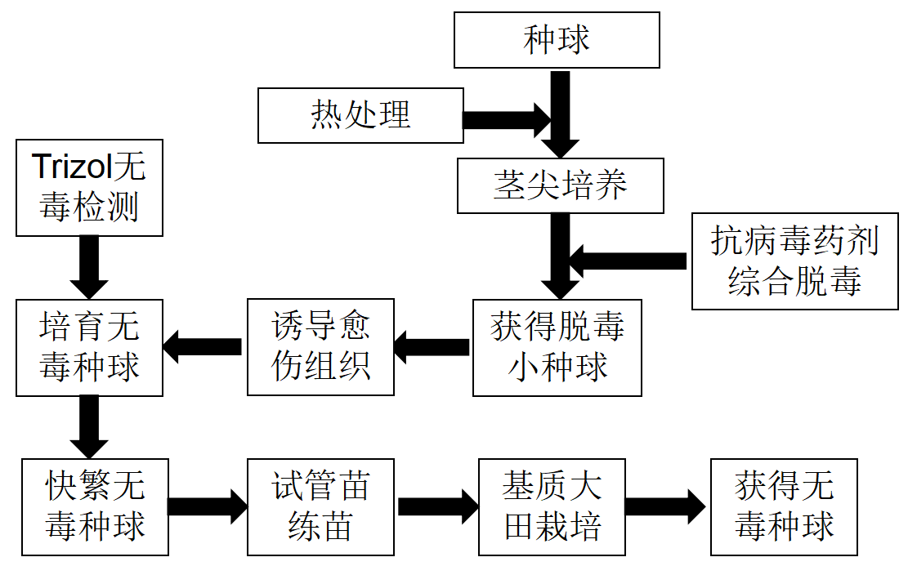

2、预期成果
（1）获得龙牙百合无毒种球的规模化培养技术；
（2）发表科研论文1篇；
（3）申请发明专利1项。
年度目标和工作内容（分年度写）
1、2018年度目标：获得经过脱毒处理后诱导分化出的小种球。
工作内容：
（1）对种球进行脱毒处理：热处理→茎尖培养+抗病毒药剂综合脱毒技术→培育小种球。
（2）Trizol病毒检测；
（3）并对无毒小种球进行快速扩繁
2、2019年度目标：无毒种球的练苗与基质培养。
工作内容：
（1）通过组织培养快繁，得到大量的无毒小种球苗；
（2）试管苗炼苗培养；
（3）无毒种苗的基质培养，获得大量可生产应用的龙牙百合脱毒种球。
指导教师意见
项目以2014年湖南农业大学东方科技学院“研究性学习和创新性实验计划项目（DFCXY201455）”的研究成果为基础（已发表论文《龙牙百合种球鳞片无菌快繁技术研究》湖南农业科学，2017，（3）：7-9），进一步开展龙牙百合脱毒种球的培育，通过组培快繁技术获得无毒小种球，并进行试管苗练苗和大田基质培养，开展无毒种球规模化培育。该项目研究内容将生物技术专业培养目标与生产实际需求紧密结合，已具有很好的前期研究工作基础。项目立项目标明确，研究思路清晰，所采用的技术方法先进，研究方案切实可行，研究成果能很好地服务龙牙百合的产业发展，具有创新性，意义重大。望立项支持。

签字： 日期：

注：本表栏空不够可另附纸张

